Zajęcia zdalne
Oddział przedszkolny 0 a i 0 b

Wtorek 05.05.2020 r. Zajęcia nr 28
Temat: Album mojej miejscowości.
Na dzisiejszych zajęciach:
- Wykonam kopertę z adresem. Poproście Rodzica o wpisanie adresu zamieszkania, ale sami go podajcie.

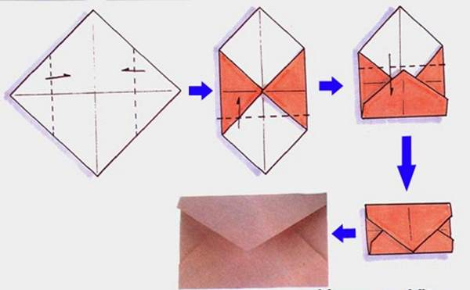

- Wykonam wspólnie z Rodzicami album lub plakat swojej miejscowości.
Umieszczę w nim nazwę swojej miejscowości i ciekawe miejsca. Wykorzystam pocztówki, zdjęcia, obrazki, własne ilustracje.

- Zabawa z nakrętkami https://www.youtube.com/watch?v=Bt3cmanpVcg

- Powiem, co przedstawiają zdjęcia. Odszukam w naklejkach zdjęcia podobnych krajobrazów i nakleję obok odpowiednich zdjęć. Narysuję taki sam rysunek po prawej stronie karty. Karty pracy cz. 4 s. 26.

- Wykonam działania i pokoloruję obrazki.

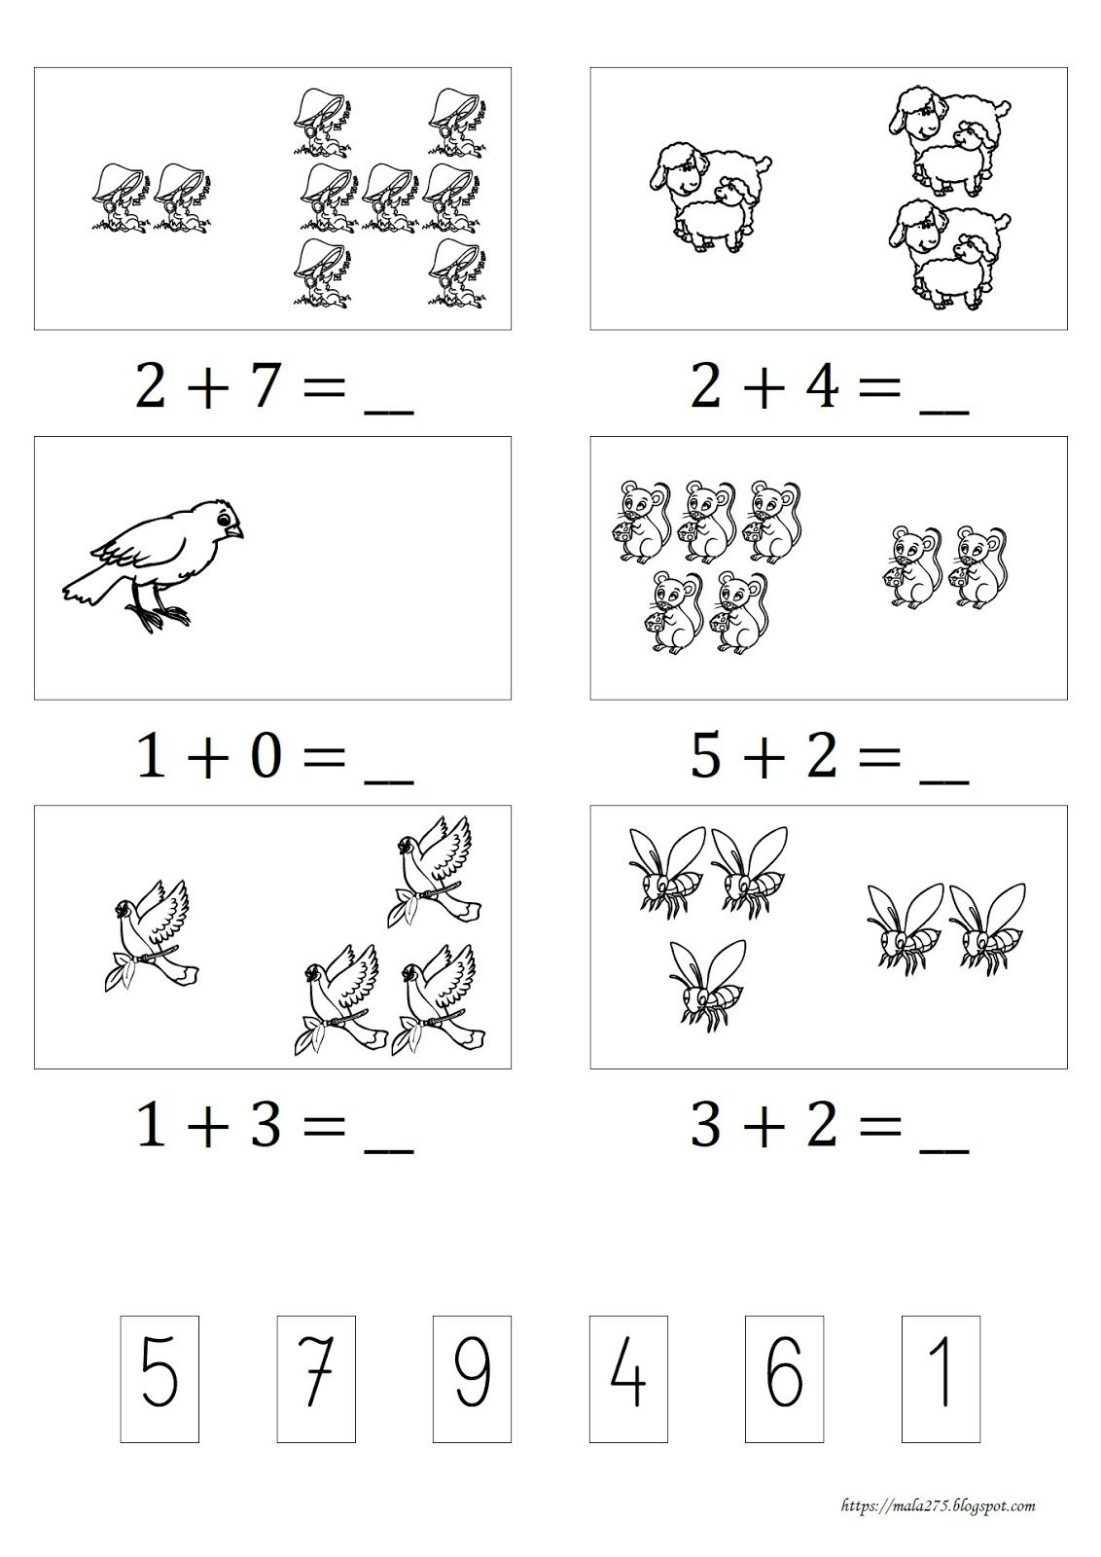
Pozdrawiamy

